Подобие Харватского Яйца
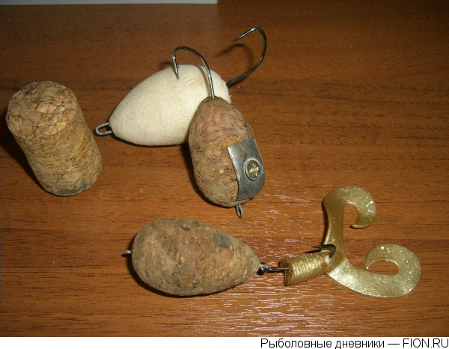
Использовал мой излюбленный материал - пробку. Предварительно с месяц вымачиваю в бочке с водой (не вымоченная при использовании меняет форму). Не хитрый вариант огрузки (пластинка свинца и шуруп) , и на столе ведёт себя как ванька встанька, на воде ещё лучше. Летит отлично. Красить не стал, работает и так. Очень много выходов и промахов, а молодь ( около 30см. ) так вообще атакуют по две , а также атакуется окунем. На данные момент остаётся приманкой для щекотания нервов:))) и шоу для зрителей. Щука атакуя полностью выпрыгивает из воды.
Виталий, 07.03.2011

